VESI
Tarkoituksena on laatia vedestä esitys/ajatuskartta/tiivistelmä, josta löytyy seuraavat asiat:
- veden rakenneosan esittely ja sen mallinnus pallomallilla ja kemiallisena kaavana
- veden olomuodot ja olomuodon muutokset kuvitettuna
- veden kiertokulun esitys
- veden ominaisuuksien esittely
- mikä merkitys vedellä on meille ihmiselle
- mitä vesi merkitsee sinulle itselle
- jokin ajankohtainen veteen liittyvä juttu mediasta
- kokeelliset tutkimukset: 1)vedyn palaminen, 2)veden hajottaminen sähkövirralla ja 3)veden ominaisuuksia: pintajännitys. Kokeellisista töistä tee lyhyt kuvaus itse työn suorituksesta ja kirjaa tarkemmat selitykset omista havainnoista piirroksia apuna käyttäen.
TYÖT:

Työturvallisuus: suojalasit ja tarkista, että koeputket ovat ehyet.
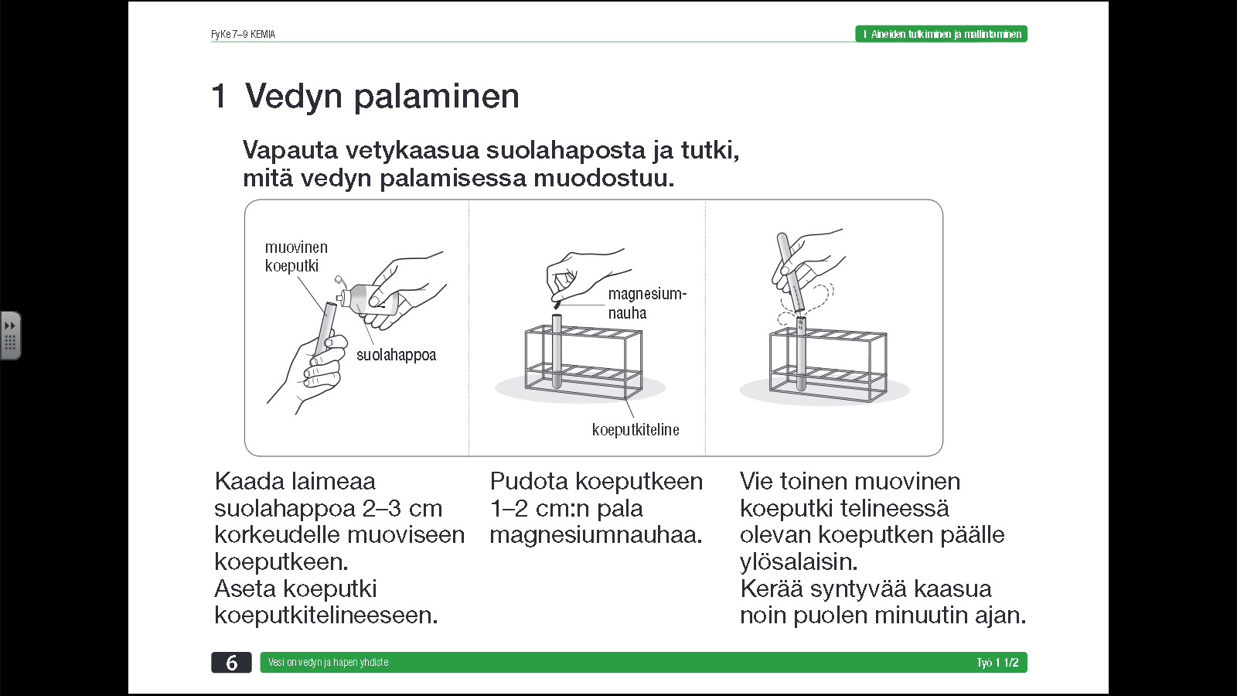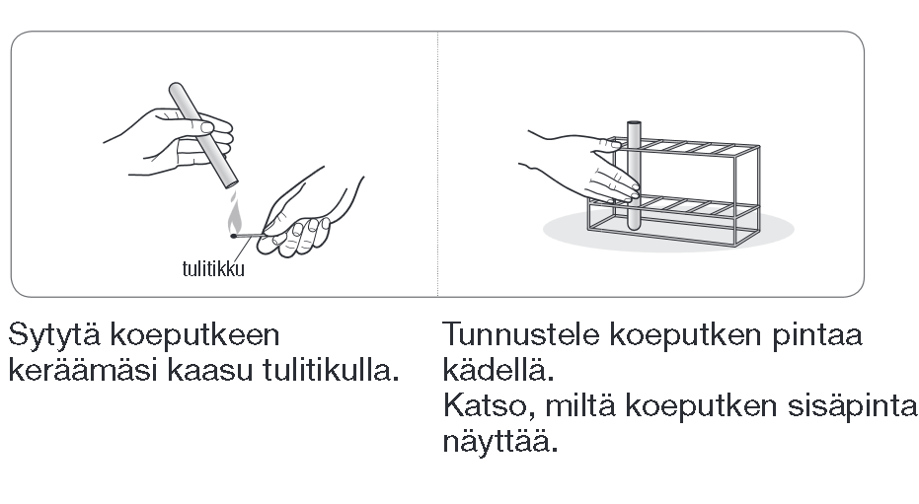
Kirjaa havaintoihin miltä koeputken sisäpinta näytti ja mitä ainetta ajattelet sen olevan.

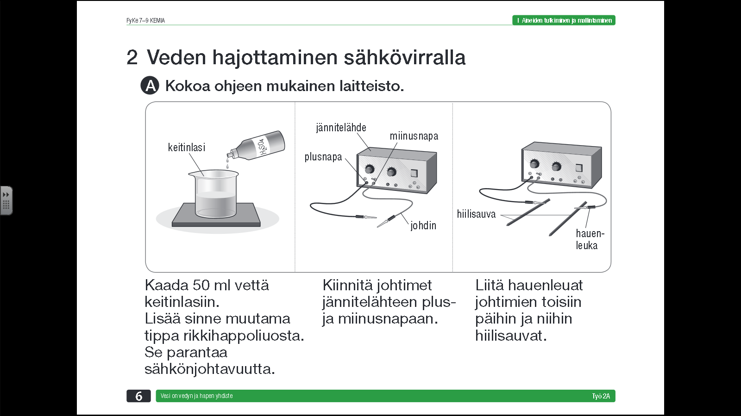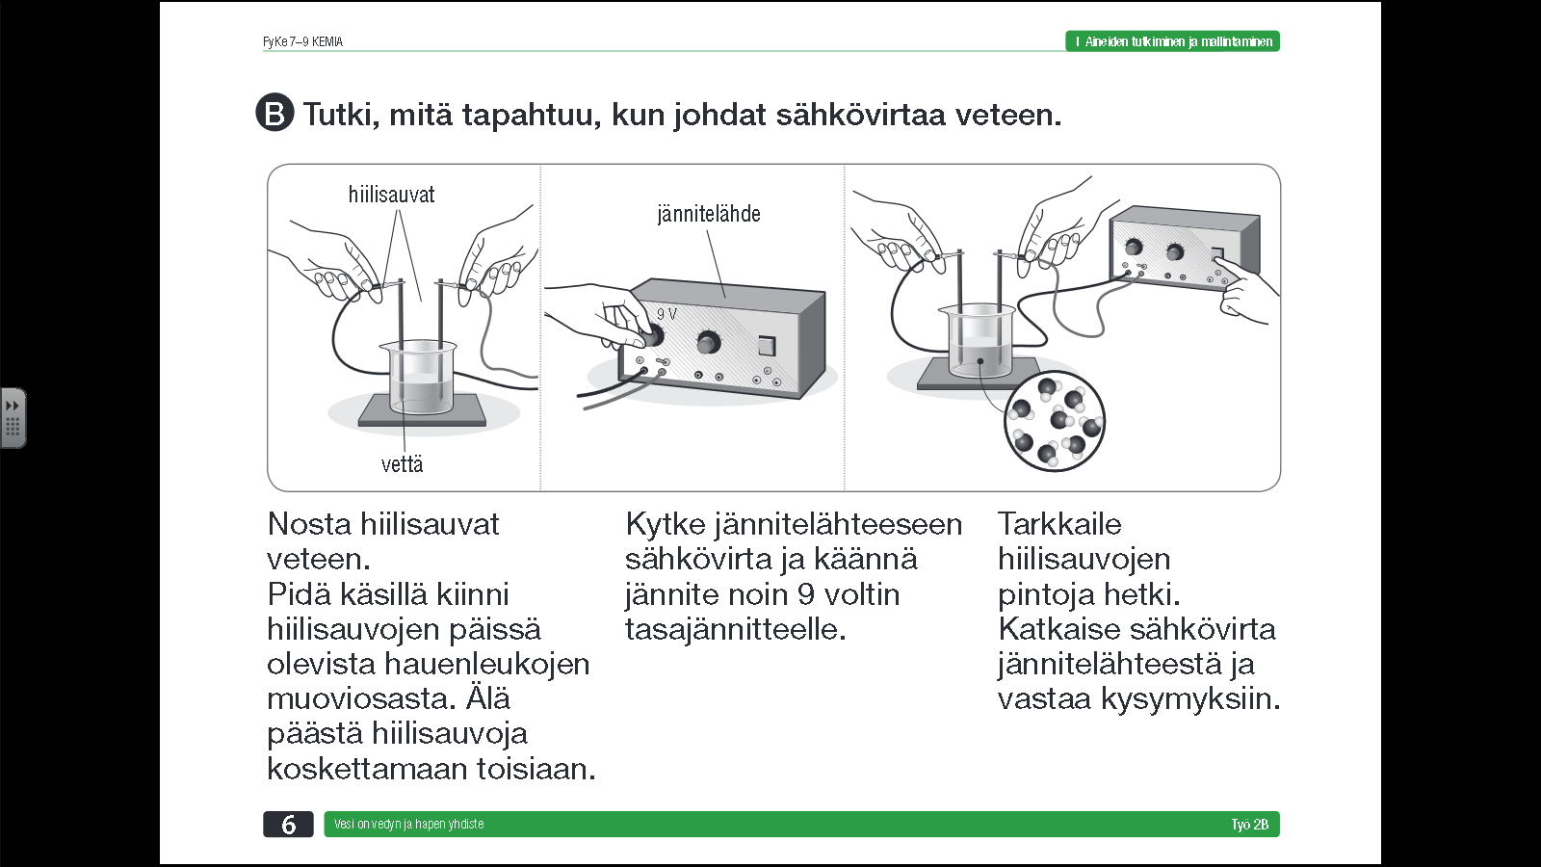

Mitä + napaan kytketyllä hiilisauvalla tapahtuu?
Mitä –napaan kytketyllä hiilisauvalla tapahtuu?
Mitä ainetta luulet muodostuvien kaasujen olevan?

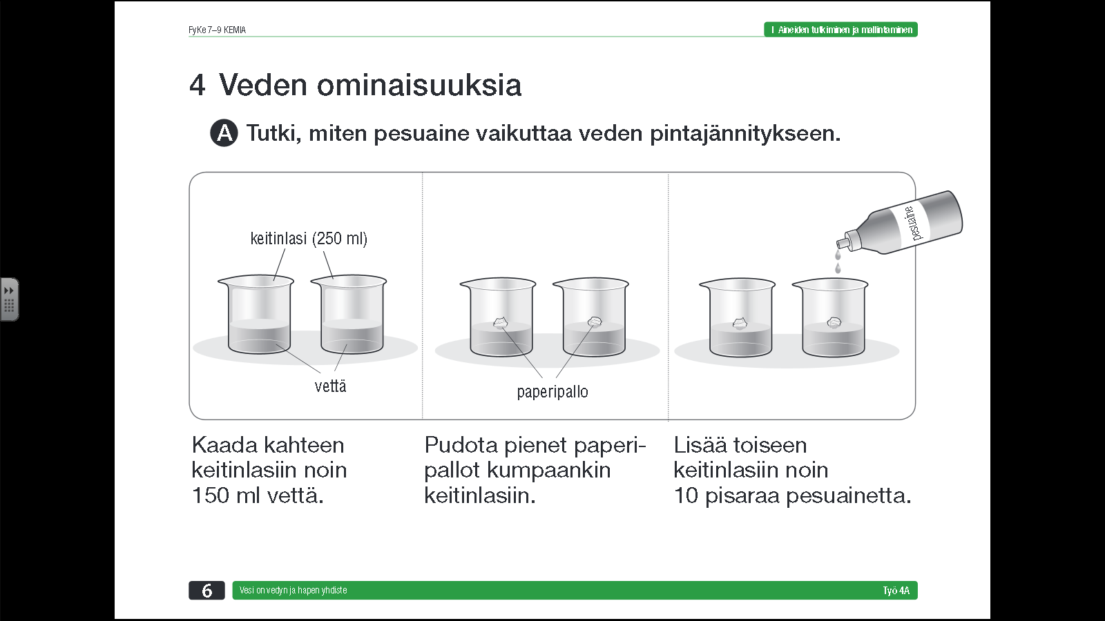
Mitä eroa huomaat keitinlaseissa ja mistä ero johtuu?

MATERIAALI:
-oppikirja
-Ohtosen opesivu: vesi http://ohtonen.weebly.com/vesi.html

TYÖN ARVIOINTI: maks. 20p

- veden rakenneosan esittely ja sen mallinnus pallomallilla ja kemiallisena kaavana 3p
- veden olomuodot ja olomuodon muutokset kuvitettuna 3p
- veden kiertokulun esitys 3p
- veden ominaisuuksien esittely 3p
- pohdintaa mikä merkitys vedellä on meille ihmiselle 2p
- pohdintaa mitä vesi merkitsee sinulle itselle 2p
- jokin ajankohtainen veteen liittyvä juttu mediasta 1p
- kokeelliset tutkimukset havaintoineen 3p

